Cielito de los muchachos  Están cambiando los tiempos  para bien o para mal,  para mal o para bien,  nada va a quedar igual.  Cielito, cielo que sí,  con muchachos dondequiera,  mientras no haya libertad  se aplaza la primavera.  Los tiempos están cambiando,  están cambiando, qué bueno,  siempre el mundo será ancho  pero ya no será ajeno.  Cielito, cielo, cielito,  cielito a la descubierta,  las botas del miedo pasan  por una calle desierta.  Cielito, cielo, qué joven  está el cielo en rebeldía,  qué verde viene la lluvia,  qué joven la puntería.  Se pone joven el tiempo  y acepta del tiempo el reto,  qué suerte que el tiempo joven  le falte al tiempo el respeto.  Están cambiando los tiempos  con muchachos dondequiera,  está el cielo en rebeldía,  qué verde viene la lluvia,  qué joven la puntería. |  | “Quién lo diría, los débiles de veras nunca se rinden  “La gloria no consiste en no caer nunca, sino más bien en levantarse las veces que sea necesario” | “La perfección es una pulida colección de errores” |  | Mario Benedetti  - En el mes del patrimonio te invito a conocer a uno de los autores más importantes de nuestra cultura.  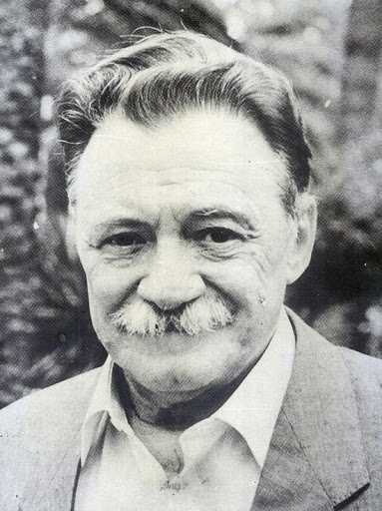

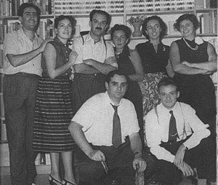  Su generación: | Una frase:  Su vida:  Su obra: | Actividades:  - Completa los espacios en blanco que aparecen en este folleto. En la página web de la clase podrás encontrar información disponible.  - Averigua qué es un cielito y qué relación tiene con el “Cielito de los muchachos que aparece en este folleto”.  - Explica qué relaciones puedes establecer entre lo planteado en el cielito de los muchachos y los principales temas trabajados en la obra “Doña Ramona” de Víctor Manuel Leites.  - Crea tu propio folleto (Formato papel o virtual) sobre Idea Vilariño.

